[TÊN TRƯỜNG]
[TÊN KHOA]
BÁO CÁO BÀI TẬP LỚN HỌC TĂNG CƯỜNG
ĐỀ TÀI 13: MULTI-DELIVERY ROBOT
Robot giao nhiều kiện hàng – Q-learning và Monte Carlo dạng bảng
Sinh viên thực hiện: [Họ tên]
Mã sinh viên / Lớp: [MSSV] / [Lớp]
Giảng viên hướng dẫn: [Họ tên giảng viên]
[Địa điểm], tháng 10/2026

MỤC LỤC
1. Giới thiệu bài toán 3
2. Mô hình MDP 3
2.1. Trạng thái 3
2.2. Hành động và reward 4
2.3. Hàm chuyển 4
2.4. Điều kiện kết thúc 4
2.5. Biến bổ sung để đảm bảo tính Markov 4
3. Mã hóa trạng thái và kích thước state space 5
4. Bốn setting và bản đồ 6
5. Thuật toán 7
5.1. Chính sách ε-greedy 8
5.2. Q-learning (off-policy TD) 8
5.3. Monte Carlo first-visit (on-policy) 8
5.4. Hai biến thể Q-learning và mốc tối ưu 9
6. Kết quả thực nghiệm 9
6.1. Ảnh hưởng của số episode 11
7. Policy cuối cùng 12
8. So sánh Q-learning và Monte Carlo, phân tích thất bại 13
9. Thí nghiệm đổi reward và tham số môi trường 15
10. Kết luận và cách chạy demo 17

1. Giới thiệu bài toán
Robot di chuyển trên lưới ô vuông, lấy nhiều kiện hàng ở ô lấy (P) và giao tới ô đích (D); agent tự học thứ tự lấy – giao sao cho tổng thưởng lớn nhất. Môi trường là một gymnasium.Env tự viết theo logic Taxi-v3, agent học bằng bảng Q (Q-learning và Monte Carlo), không dùng DQN hay xấp xỉ hàm.
Mã nguồn nằm trong thư mục D:\Project\Project_RL:
Bảng 1. Cấu trúc mã nguồn
File / thư mục | Vai trò
configs/*.json | 4 map/setting (lưới, kiện, sức chứa, deadline, ô tăng tải, reward, tham số huấn luyện)
delivery_env.py | Môi trường MultiDeliveryEnv: mã hóa trạng thái, hàm chuyển, reward
agents.py | Q-learning và Monte Carlo first-visit, chính sách ε-greedy, chạy policy tham lam
planner.py | Value Iteration để tính return tối ưu làm mốc so sánh
experiments.py | Chạy toàn bộ thí nghiệm (5 seed), lưu kết quả vào results/
plots.py | Vẽ map, đường học, policy, thí nghiệm reward vào figures/
demo.py | Chạy một episode bằng policy đã học, in từng bước
README.md | Giải thích từng file, công thức và cách chạy

2. Mô hình MDP
Mỗi bước, robot ở trạng thái s, chọn hành động a, nhận reward r và sang trạng thái s′; môi trường tất định nên (s, a) luôn cho đúng một s′.

2.1. Trạng thái
Trạng thái là tuple 5 thành phần:
$$s=\left(\text{hàng, cột},σ_{1},…,σ_{N},τ,b\right)$$
$$σ_{i}∈\{0, 1, 2\}, τ∈\{0,…,T_{d}\}, b∈\{0, 1, 2\}$$
- σᵢ là trạng thái kiện i: 0 = chưa lấy, 1 = đang mang, 2 = đã giao.
- τ là đồng hồ deadline (chỉ có ở setting 3), b là trạng thái ô tăng tải (chỉ có ở setting 4): 0 = chưa dùng, 1 = đang hiệu lực, 2 = đã dùng hết.

2.2. Hành động và reward
Có 6 hành động: Lên, Xuống, Trái, Phải, Pickup, Drop.
Bảng 2. Reward mặc định
Sự kiện | Reward
Mỗi bước đi (kể cả đâm tường) | −1
Giao đúng một kiện (reward theo từng đơn) | +20
Pickup/Drop sai chỗ hoặc quá sức chứa | −10 (cộng thêm phạt bước)
Kiện deadline chưa giao khi τ chạm T_{d} (phạt một lần) | −30

2.3. Hàm chuyển
- Di chuyển: nếu ô mới nằm trong lưới và không phải tường thì đi tới, ngược lại đứng yên. Bước vào ô tăng tải khi b = 0 thì b = 1.
- Pickup: nếu có kiện i đang chờ tại ô hiện tại và số kiện đang mang nhỏ hơn sức chứa (2 nếu b = 1, ngược lại là capacity) thì σᵢ: 0 → 1.
- Drop: nếu đang mang kiện i và ô hiện tại là đích của nó thì σᵢ: 1 → 2, nhận reward của đơn. Nếu b = 1 và robot vừa trống tay thì b = 2 (hết chuyến tăng tải).
- Đồng hồ: nếu kiện deadline đã giao thì τ = T_{d}; nếu chưa thì τ tăng 1 (dừng ở T_{d}), đúng lúc chạm T_{d} bị phạt trễ.

2.4. Điều kiện kết thúc
Episode terminated khi mọi σᵢ = 2 và truncated khi hết max_steps (100 / 150 / 200 / 200 cho S1–S4). Truncation là giới hạn thời gian chạy, không phải trạng thái kết thúc, nên Q-learning vẫn bootstrap ở bước cuối.

2.5. Biến bổ sung để đảm bảo tính Markov
- τ: reward phạt trễ phụ thuộc số bước đã đi, nên thiếu τ thì hai lần đứng cùng ô, cùng trạng thái kiện sẽ có tương lai khác nhau. Khi kiện deadline đã giao, τ được gộp về T_{d} vì thời gian không còn ảnh hưởng reward.
- b: sức chứa phụ thuộc việc đã qua ô tăng tải chưa và chuyến đó đã xong chưa; chỉ vị trí và σ thì không đủ để biết.
- σ = 1 (đang mang) thay cho một biến "tải hiện tại" riêng: số kiện đang mang = số σᵢ bằng 1.

3. Mã hóa trạng thái và kích thước state space
Trạng thái N kiện được đọc như một số cơ số 3 có N chữ số, rồi cả tuple được ghép thành một số nguyên duy nhất để làm chỉ số hàng của bảng Q (encode / decode trong delivery_env.py).
$$\text{code}=\sum_{i=1}^{N}{σ_{i}·3^{i-1}}∈\{0,…,3^{N}-1\}$$
$$\text{idx}=\left(\left(\left(\text{hàng}·W+\text{cột}\right)·3^{N}+\text{code}\right)·T+τ\right)·B+b$$
Kích thước không gian trạng thái mã hóa bằng tích số giá trị của từng thành phần:
$$|S|=H·W·3^{N}·T·B$$
$$T=\left\{\begin{aligned}&T_{d}+1,\text{ nếu có kiện deadline} \\ &1,\text{ nếu không}\end{aligned}\right.$$
$$B=\left\{\begin{aligned}&3,\text{ nếu map có ô tăng tải} \\ &1,\text{ nếu không}\end{aligned}\right.$$
Với S3 và S4:
$$\begin{aligned}{|S|}_{\text{S3}}&=6·6·3^{3}·19·1=\text{18 468} \\ {|S|}_{\text{S4}}&=7·7·3^{3}·1·3=\text{3 969}\end{aligned}$$
Ví dụ trên S3 (lưới 6x6, N = 3, T = 19, B = 1): robot ở hàng 2, cột 3, A đã giao (σ₁ = 2), B đang mang (σ₂ = 1), C chưa lấy (σ₃ = 0), τ = 7:
$$\begin{aligned}\text{code}&=2·3^{0}+1·3^{1}+0·3^{2}=5 \\ \text{idx}&=(((2·6+3)·27+5)·19+7)·1+0 \\ &=(15·27+5)·19+7=410·19+7=7797\end{aligned}$$
Hàm decode làm ngược lại bằng các phép divmod liên tiếp, mỗi lần tách một thành phần từ bên phải:
$$\begin{aligned}7797&=410·19+7⇒τ=7 \\ 410&=15·27+5⇒\text{code}=5⇒\left(σ_{1},σ_{2},σ_{3}\right)=\left(2, 1, 0\right) \\ 15&=2·6+3⇒\text{hàng}=2,\text{ cột}=3\end{aligned}$$
Bảng 3. Kích thước state space và action space
Setting | Lưới | Kiện | Sức chứa | T | B | |S| mã hóa | Đạt tới (BFS) | |A|
S1 – 2 kiện độc lập | 5x5 | 2 | 2 | 1 | 1 | 225 | 186 | 6
S2 – 3 kiện, mang 1 | 5x5 | 3 | 1 | 1 | 1 | 675 | 364 | 6
S3 – kiện C deadline 18 | 6x6 | 3 | 1 | 19 | 1 | 18 468 | 2 825 | 6
S4 – ô tăng tải | 7x7 | 3 | 1 (2 khi tăng tải) | 1 | 3 | 3 969 | 2 347 | 6

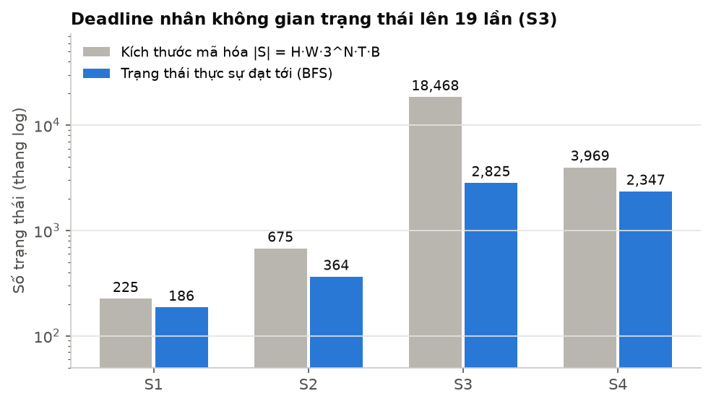
Hình 1. Kích thước mã hóa và số trạng thái thực sự đạt tới của bốn setting (thang log)
Số trạng thái đạt tới nhỏ hơn |S| vì ô tường không bao giờ đứng được, sức chứa 1 loại bỏ các tổ hợp có hai σᵢ = 1 (còn 20/27 tổ hợp), và τ, b chỉ nhận những giá trị đi tới được. Bảng Q vẫn cấp phát đủ |S| hàng cho đơn giản; lớn nhất là 18 468 x 6 số thực (khoảng 0,9 MB).

4. Bốn setting và bản đồ
Bốn map tương ứng 4 setting bắt buộc, khó dần theo kích thước lưới, số kiện và ràng buộc. Mỗi map là một file JSON trong configs/, đổi map không cần sửa code.
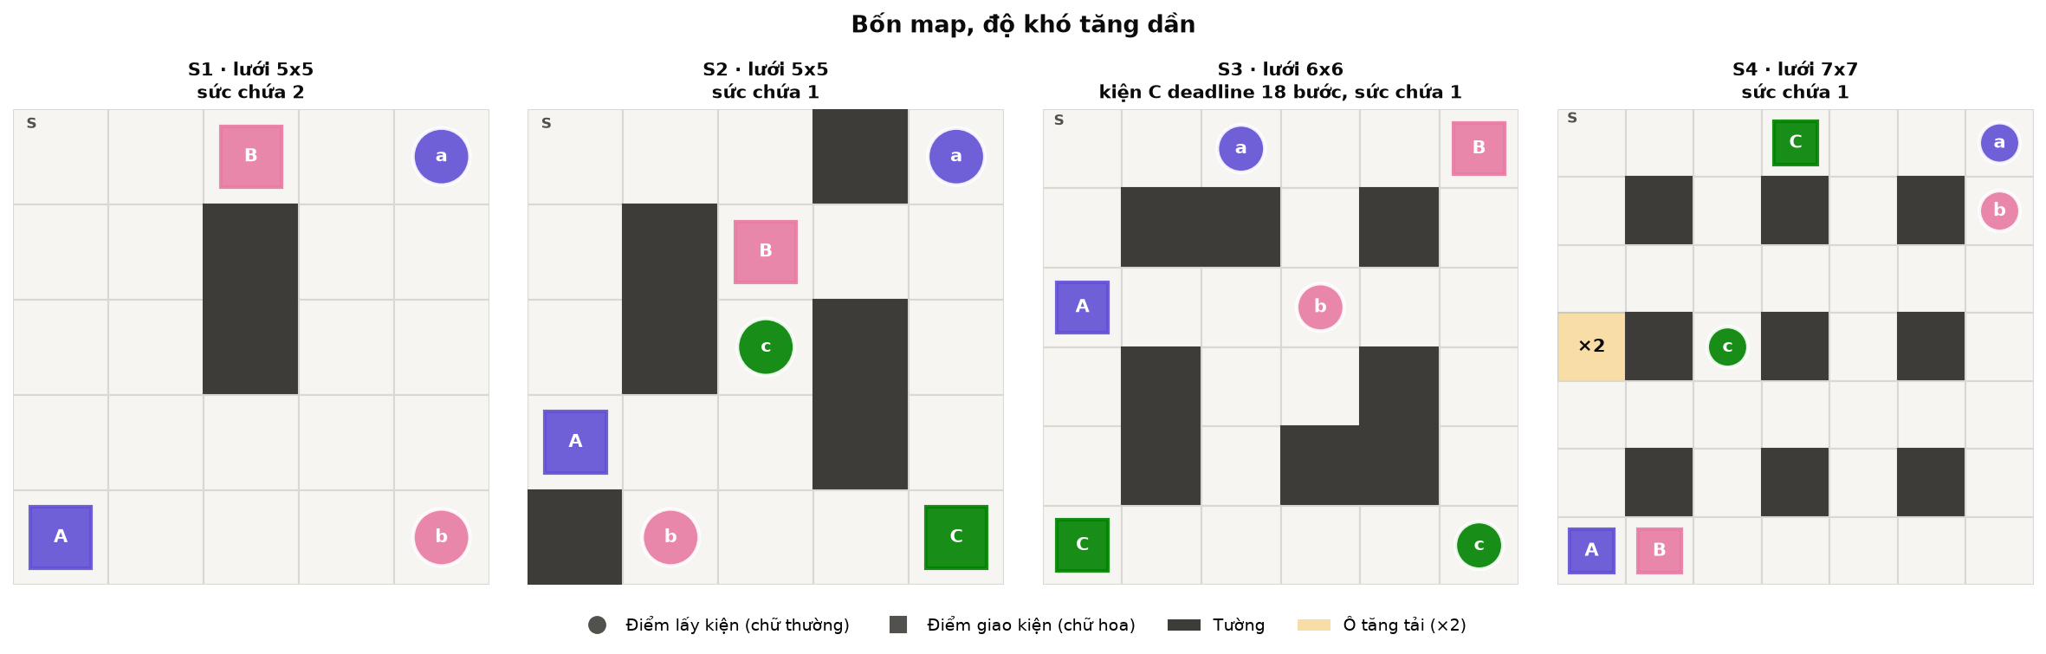
Hình 2. Bốn map: điểm lấy hình tròn (chữ thường), điểm giao hình vuông (chữ hoa), tường màu tối, ô tăng tải ×2 màu vàng
Bảng 4. Bốn setting và lộ trình tối ưu (Value Iteration)
Setting | Lưới | Kiện | Sức chứa | Điểm đặc biệt | Lộ trình tối ưu | max_steps
S1 | 5x5 | 2 | 2 | Hai kiện độc lập, mang cùng lúc được | Lấy A, lấy B, giao A, giao B: 22 bước, return 18 | 100
S2 | 5x5 | 3 | 1 | Phải lấy – giao từng kiện | C → B → A: 31 bước, return 29 | 150
S3 | 6x6 | 3 | 1 | Kiện C phải giao trong 18 bước đầu | C → B → A: 38 bước, return 22 | 200
S4 | 7x7 | 3 | 1 | Qua ô tăng tải thì mang được 2 kiện trong một chuyến | C → B → A dùng tăng tải: 38 bước, return 22 | 200

Độ khó tăng dần theo số trạng thái đạt tới (186 → 364 → 2 825 → 2 347) và độ dài lộ trình tối ưu (22 → 31 → 38 → 38 bước). S3 và S4 còn đòi agent đánh đổi: ở S3 phải giao kiện xa (C) trước dù tổng đường dài hơn; ở S4 phải đi vòng qua ô tăng tải để về sau tiết kiệm 8 bước.
Quy tắc "một chuyến" ở S4: chuyến tăng tải bắt đầu khi bước vào ô tăng tải và kết thúc lần đầu robot trống tay sau một lần Drop; ô chỉ dùng được một lần mỗi episode.

5. Thuật toán
Hai thuật toán đều lưu bảng Q kích thước |S| x 6 và chọn hành động bằng ε-greedy; chúng chỉ khác nhau ở cách tính "mục tiêu" để cập nhật Q.

5.1. Chính sách ε-greedy
Với xác suất ε chọn ngẫu nhiên một trong 6 hành động, ngược lại chọn argmax Q(s, ·) (hòa thì bốc ngẫu nhiên). ε giảm tuyến tính từ 1,0 xuống 0,05 trong 70% số episode đầu rồi giữ nguyên:
$$ε(\text{ep})=ε_{\text{start}}+\min\left(1,\frac{\text{ep}}{0,7·n_{\text{ep}}}\right)·\left(ε_{\text{end}}-ε_{\text{start}}\right)$$
Ví dụ trên S3 (100 000 episode), tại episode 35 000:
$$\begin{aligned}ε&=1+\min\left(1,\frac{\text{35 000}}{\text{70 000}}\right)·(0,05-1) \\ &=1+0,5·(-0,95)=0,525\end{aligned}$$
Policy cuối cùng là policy tham lam: ở mỗi trạng thái chọn hành động có Q lớn nhất. Policy này dùng khi đánh giá, chạy demo và vẽ hình policy:
$$π(s)=\underset{a}{arg max}{Q(s,a)}$$

5.2. Q-learning (off-policy TD)
$$Q(s,a)←Q(s,a)+α\left[r+γ\max_{a'}{Q(s',a')}-Q(s,a)\right]$$
Cập nhật sau từng bước. Mục tiêu phụ thuộc vào việc bước đó có kết thúc episode thật hay không:
$$\text{mục tiêu}=\left\{\begin{aligned}&r,\text{ nếu s' là trạng thái kết thúc (đã giao hết hàng)} \\ &r+γ\max_{a'}{Q(s',a')},\text{ ngược lại}\end{aligned}\right.$$
Bị cắt vì hết max_steps chỉ là giới hạn thời gian, không phải trạng thái kết thúc, nên vẫn dùng trường hợp thứ hai. Ví dụ với α = 0,5, γ = 0,99, Q(s,a) = 0, r = −1 và max Q(s′,a′) = 10:
$$\begin{aligned}\text{mục tiêu}&=r+γ\max_{a'}{Q(s',a')}=-1+0,99·10=8,9 \\ Q(s,a)&←Q(s,a)+α\left(\text{mục tiêu}-Q(s,a)\right)=0+0,5·(8,9-0)=4,45\end{aligned}$$

5.3. Monte Carlo first-visit (on-policy)
$$G_{t}=r_{t+1}+γG_{t+1}$$
$$N(s,a)←N(s,a)+1, Q(s,a)←Q(s,a)+\frac{1}{N(s,a)}\left[G_{t}-Q(s,a)\right]$$
Chạy hết episode, tính return ngược từ cuối, chỉ cập nhật lần đầu mỗi cặp (s, a) xuất hiện, dùng trung bình mẫu 1/N. Ví dụ với γ = 0,99, ba reward cuối là −1, −1 và +19 (bước giao kiện được −1 + 20 = +19):
$$\begin{aligned}G_{T-1}&=r_{T}=19 \\ G_{T-2}&=r_{T-1}+γG_{T-1}=-1+0,99·19=17,81 \\ G_{T-3}&=r_{T-2}+γG_{T-2}=-1+0,99·17,81=16,63\end{aligned}$$
Biến thể "Monte Carlo 4x" dùng gấp 4 lần số episode và giảm ε chậm hơn (1,0 → 0,1 trong 90% số episode).

5.4. Hai biến thể Q-learning và mốc tối ưu
Hai biến thể Q-learning khác nhau ở giá trị khởi tạo: Q₀ = 0 (thấp hơn giá trị thật, khoảng +10 đến +20) và Q₀ = 30 (lạc quan: hành động chưa thử trông hấp dẫn nên agent tự đi khám phá). Value Iteration (planner.py) lặp phương trình Bellman tối ưu trên mọi trạng thái đạt tới để biết return tốt nhất có thể; đây không phải thuật toán học, chỉ để vẽ đường "tối ưu":
$$V(s)=\max_{a}\left[r(s,a)+γV(s')\right]$$
Bảng 5. Siêu tham số
Siêu tham số | Giá trị
γ (discount) | 0,99
α của Q-learning | 0,5 (môi trường tất định nên dùng α lớn được)
Bước học của Monte Carlo | 1/N(s, a)
ε | 1,0 → 0,05, giảm trong 70% số episode
Số episode | S1: 20 000 · S2: 40 000 · S3: 100 000 · S4: 100 000 (Monte Carlo 4x gấp 4)
Seed | 5 seed (0–4) cho mỗi thuật toán
Ô xuất phát khi huấn luyện | Ô trống ngẫu nhiên, mọi kiện chưa lấy (giống Taxi-v3)
Đánh giá | Policy tham lam (ε = 0) chạy từ ô S, sau mỗi 100–500 episode

6. Kết quả thực nghiệm
Q-learning với Q₀ = 30 đạt đúng return tối ưu ở 5/5 seed trên cả 4 map. Monte Carlo cùng số episode chỉ giao đủ hàng 12/20 lượt (4 map x 5 seed), thất bại hoàn toàn ở S4 và luôn trễ hạn ở S3.
Cách đo: sau mỗi 100–500 episode huấn luyện, chạy policy tham lam (ε = 0) từ ô S và ghi return; lặp lại với 5 seed.
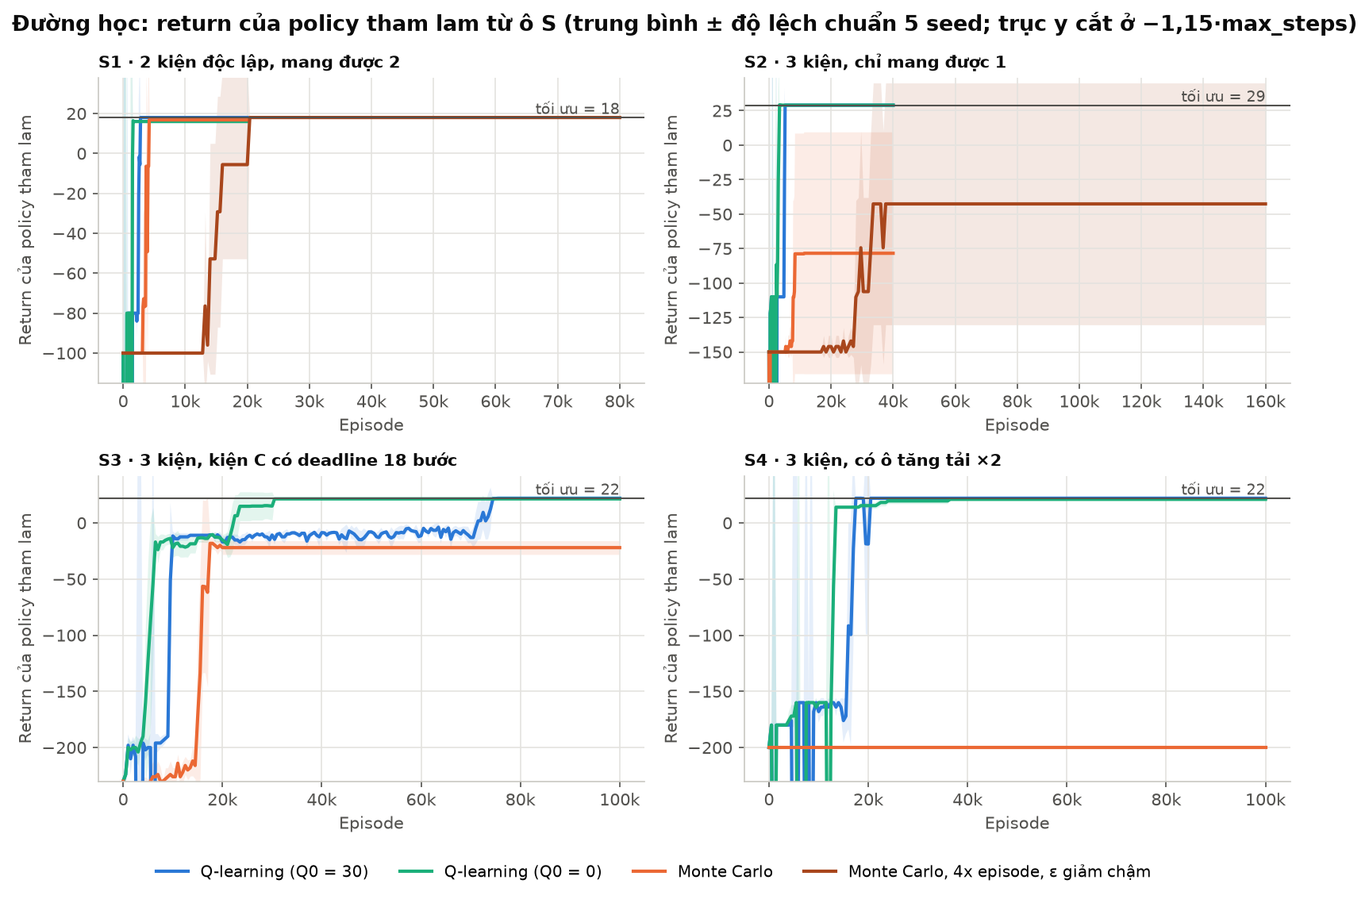
Hình 3. Đường học: return của policy tham lam theo episode, trung bình ± độ lệch chuẩn 5 seed; đường ngang là return tối ưu
Bảng 6. Kết quả cuối cùng (policy tham lam, 5 seed)
Map | Biến thể | Episode | Return cuối từng seed | Giao đủ | Tối ưu | Lần đầu tối ưu
S1 (tối ưu 18) | Q-learning Q₀ = 30 | 20 000 | 18 cả 5 seed | 5/5 | 5/5 | 2 500–2 700
S1 | Q-learning Q₀ = 0 | 20 000 | 16 cả 5 seed | 5/5 | 0/5 | 1 400–1 500, sau đó mất
S1 | Monte Carlo | 20 000 | 16, 18, 16, 18, 16 | 5/5 | 2/5 | 3 500–3 700
S1 | Monte Carlo 4x | 80 000 | 18 cả 5 seed | 5/5 | 5/5 | 13 200–20 400
S2 (tối ưu 29) | Q-learning Q₀ = 30 | 40 000 | 29 cả 5 seed | 5/5 | 5/5 | 5 000–5 200
S2 | Q-learning Q₀ = 0 | 40 000 | 29 cả 5 seed | 5/5 | 5/5 | 2 800–3 400
S2 | Monte Carlo | 40 000 | −150, 29, −150, −150, 29 | 2/5 | 2/5 | 7 800–11 400
S2 | Monte Carlo 4x | 160 000 | −150, 29, 29, −150, 29 | 3/5 | 3/5 | 28 000–29 600
S3 (tối ưu 22) | Q-learning Q₀ = 30 | 100 000 | 22 cả 5 seed | 5/5, đúng hạn | 5/5 | 71 000–75 500
S3 | Q-learning Q₀ = 0 | 100 000 | 22, 21, 21, 22, 21 | 5/5, đúng hạn | 2/5 | 22 000–30 500
S3 | Monte Carlo | 100 000 | −27, −31, −19, −19, −14 | 5/5, đều trễ | 0/5 | –
S4 (tối ưu 22) | Q-learning Q₀ = 30 | 100 000 | 22 cả 5 seed | 5/5 | 5/5 | 16 500–17 500
S4 | Q-learning Q₀ = 0 | 100 000 | 21 cả 5 seed | 5/5 | 0/5 | –
S4 | Monte Carlo | 100 000 | −200 cả 5 seed | 0/5 | 0/5 | –

Return −150 / −200 nghĩa là policy lặp vòng tới hết max_steps. Thời gian mỗi seed: Q-learning 14–149 giây, Monte Carlo 10–219 giây (máy 12 nhân, chạy song song); cả bộ thí nghiệm mất khoảng 22 phút.
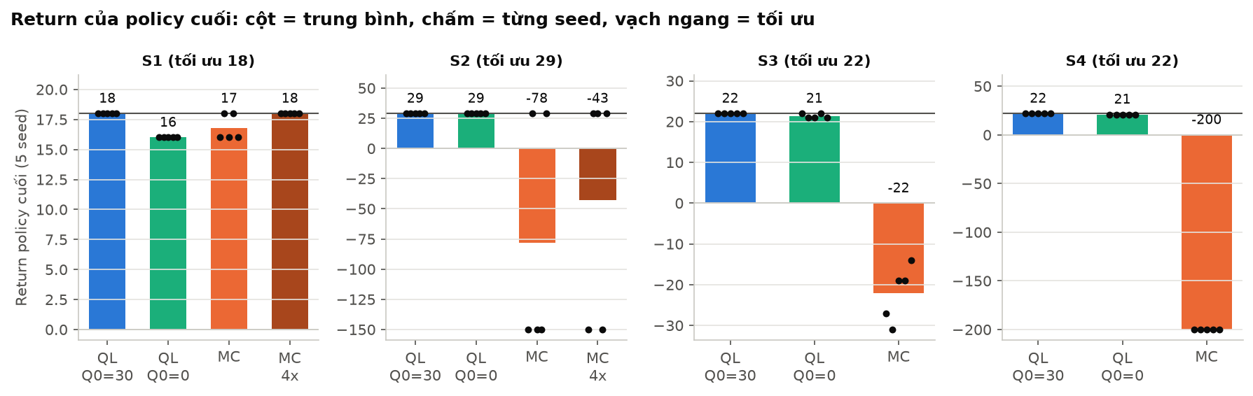
Hình 4. Return của policy cuối: cột = trung bình, chấm = từng seed, vạch ngang = tối ưu

6.1. Ảnh hưởng của số episode
Lượt chạy đầu dùng ít episode hơn (S1 5 000, S2 10 000, S3 40 000, S4 30 000). Tăng episode giúp Q-learning rõ rệt, còn Monte Carlo chỉ khá lên ở map nhỏ.
Bảng 7. So sánh ít episode và nhiều episode
Trường hợp | Ít episode | Nhiều episode
S3, Q-learning Q₀ = 30 | 40 000: tối ưu 2/5, 1 seed trễ hạn | 100 000: tối ưu 5/5
S4, Q-learning Q₀ = 0 | 30 000: return 14, không dùng ô tăng tải | 100 000: return 21, có dùng ô tăng tải
S1, Monte Carlo | 5 000: giao đủ 3/5 | 20 000: giao đủ 5/5, tối ưu 2/5
S2, Monte Carlo | 10 000: 1/5 | 40 000: 2/5
S4, Monte Carlo | 30 000: 0/5 | 100 000: 0/5

Q₀ = 0 hội tụ sớm hơn nhưng dễ kẹt ở lộ trình kém: S1 luôn lấy B trước (24 bước thay vì 22), S4 dư 1 bước. Q₀ = 30 khiến hành động chưa thử trông hấp dẫn nên agent tự đi khám phá; đổi lại nó cần nhiều episode hơn, nhất là ở S3 nơi chiều τ nhân số trạng thái lên 19 lần.

7. Policy cuối cùng
Policy học được ở S4 trùng với lời giải tối ưu: robot đi qua ô tăng tải ngay từ đầu, mang hai kiện trong một chuyến và giao xong trong 38 bước.
Cách đọc hình: mỗi ô nhỏ là một "pha" (tổ hợp trạng thái kiện và ô tăng tải). Mũi tên xám là hành động policy chọn nếu robot đứng ở ô đó trong pha này, chữ P/D là Pickup/Drop. Đường màu là đường đi thật: màu theo kiện đang mang, xám là tay không, đen là mang hai kiện.
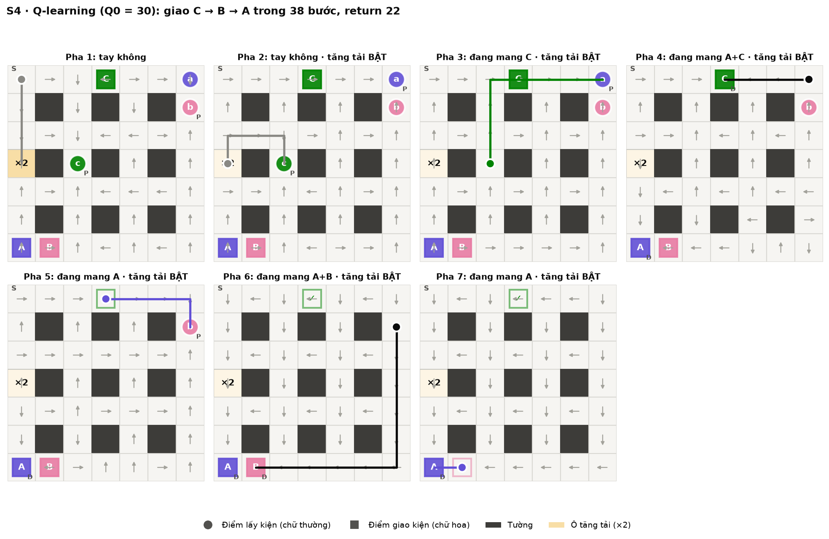
Hình 5. Policy S4 (Q-learning Q₀ = 30): 7 pha từ tay không đến giao kiện cuối
Trình tự ở S4:
- Đi xuống ô ×2 để bật tăng tải.
- Lấy C.
- Lên hàng trên cùng lấy A, lúc này mang C + A.
- Giao C trên đường.
- Vẫn còn mang A nên chuyến tăng tải chưa hết, lấy thêm B.
- Mang A + B xuống góc dưới, giao B rồi A.
Agent tự khai thác đúng quy tắc "chuyến kết thúc khi tay trống".
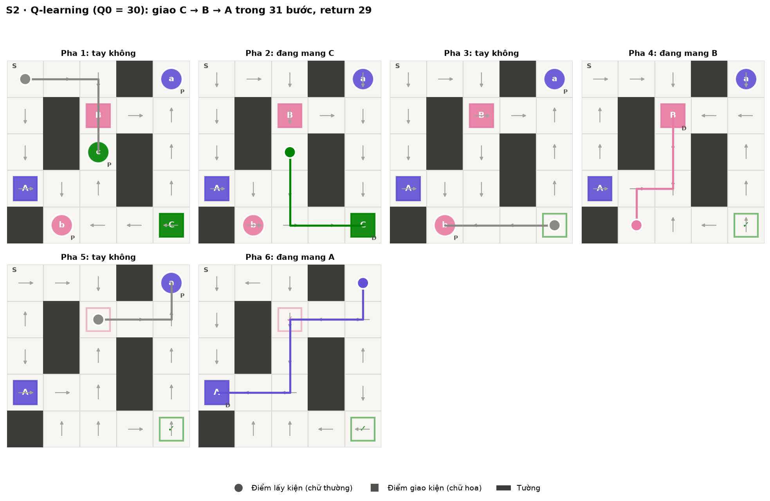
Hình 6. Policy S2 (Q-learning Q₀ = 30): 6 pha, giao C → B → A trong 31 bước
Ở S2 policy giao theo thứ tự C → B → A (31 bước, return 29, bằng tối ưu): lấy kiện gần S nhất trước, và mỗi lần giao xong thì điểm lấy kế tiếp nằm gần đích vừa giao. Mũi tên các ô ngoài đường đi cũng đúng hướng vì khi huấn luyện robot xuất phát ở ô ngẫu nhiên. Hình policy của S3 nằm trong figures/policy_S3.png.

8. So sánh Q-learning và Monte Carlo, phân tích thất bại
Monte Carlo thất bại vì hai lý do cấu trúc: không có tín hiệu khi episode hiếm khi hoàn thành, và return quá nhiễu so với khoảng cách giữa các hành động. Thêm episode chỉ cứu được map nhỏ nhất: MC 4x đạt tối ưu 5/5 ở S1 nhưng chỉ 3/5 ở S2.
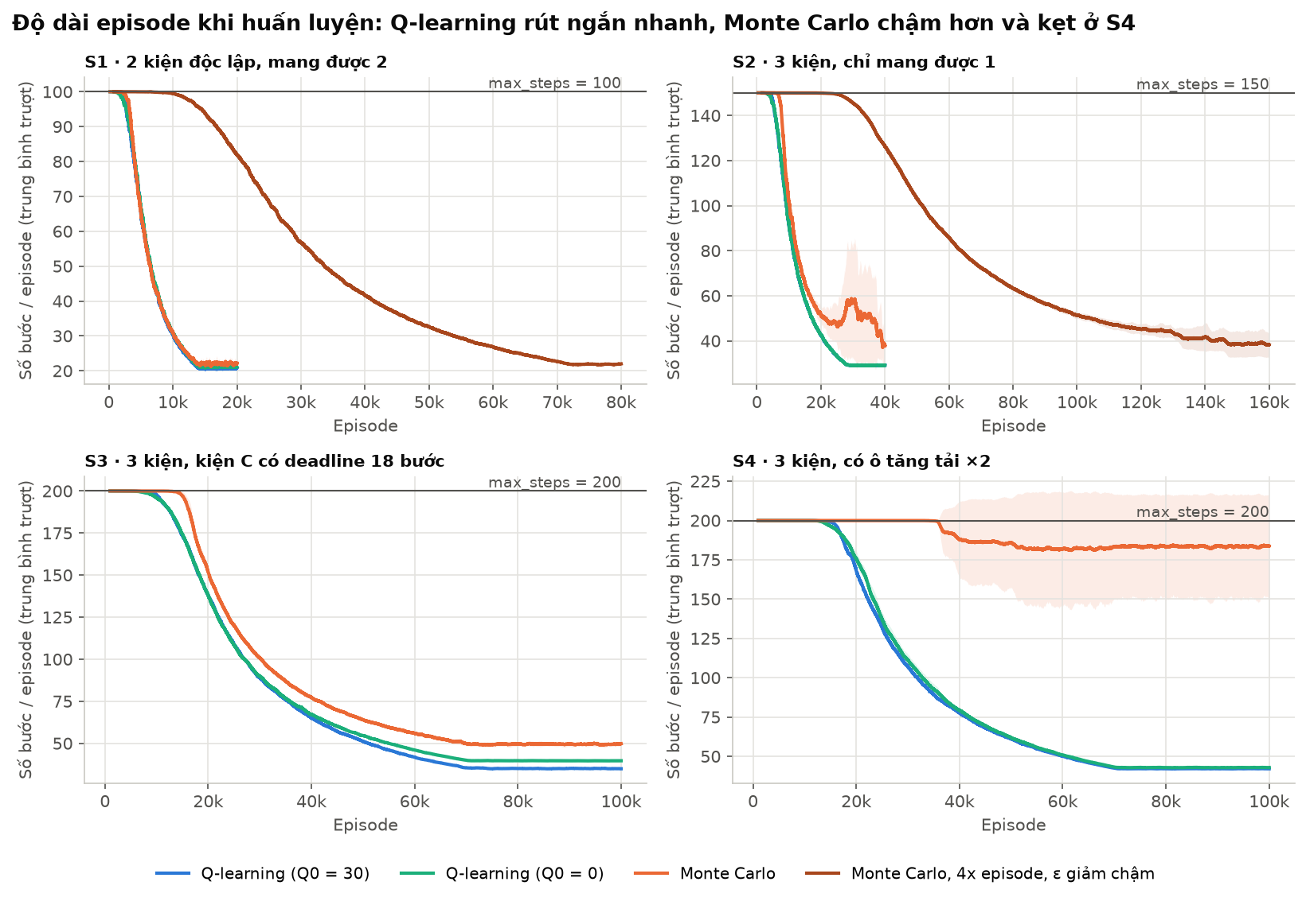
Hình 7. Số bước mỗi episode khi huấn luyện: Q-learning rút ngắn nhanh, Monte Carlo chậm hơn và gần như nằm ở 200 bước tại S4
Bảng 8. So sánh Q-learning và Monte Carlo
 | Q-learning | Monte Carlo first-visit
Cập nhật | Sau mỗi bước | Sau cả episode
Mục tiêu | r + γ·max Q(s′), không nhiễu vì môi trường tất định | Return G, phụ thuộc mọi hành động ngẫu nhiên phía sau
Episode bị cắt ở max_steps | Vẫn học được từ từng bước, kể cả mỗi lần giao +20 | Return ≈ −max_steps, gần như không có tín hiệu
Policy học được | Tham lam (off-policy) | ε-greedy (on-policy)
Kết quả (cùng số episode) | Giao đủ 20/20 lượt, tối ưu 20/20 (Q₀ = 30) | Giao đủ 12/20 lượt, tối ưu 4/20

Trường hợp 1 – không có tín hiệu (S4). Đi ngẫu nhiên gần như không bao giờ giao đủ 3 kiện trong 200 bước, nên episode MC bị cắt và return rất âm. Đường MC ở S4 nằm ngang ở 200 bước tới khoảng episode 36 000, sau đó chỉ xuống quanh 185 bước. Q-learning vẫn học được vì mỗi lần tình cờ giao được một kiện, giá trị +20 lan ngược về các trạng thái trước qua bootstrap, dù episode đó chưa hoàn thành.
Trường hợp 2 – policy lặp vòng (S2). Trong môi trường tất định, hành động "phí một bước" (đâm tường, đứng yên) chỉ kém hành động tốt nhất khoảng 1–2 điểm, trong khi return MC dao động hàng chục điểm do ε-khám phá ở phần sau episode. Chỉ cần một ô trên đường đi bị xếp sai thứ tự, policy tham lam sẽ đâm tường mãi tới hết max_steps (return −150). Trong một lần chạy thử 10 000 episode trên S1, tại ô lấy kiện A mọi Q của MC nằm trong khoảng −72 đến −108 (giá trị thật +16 đến +18), và "đi Lên" (đâm tường) có Q lớn nhất.
Trường hợp 3 – trung bình 1/N nhớ quá khứ. Return của giai đoạn đầu (ε ≈ 1) có trọng số bằng giai đoạn sau, nên Q điều chỉnh rất chậm khi policy đã tốt lên. Đây cũng là lý do MC ở S3 giao đủ hàng nhưng luôn giao kiện C cuối cùng và trễ hạn.
Kết quả MC dao động mạnh. MC 4x trên S2 đạt 5/5 khi chạy 40 000 episode ở lượt đầu, nhưng chỉ 3/5 khi chạy 160 000 episode ở lượt này. Thêm episode không chắc chữa được lỗi lặp vòng.
Q-learning cũng có điểm yếu: với Q₀ = 0 nó hội tụ nhanh về lộ trình đầu tiên tìm được và bỏ lỡ lộ trình tốt hơn (S1: 16 thay vì 18; S4: 21 thay vì 22, và với 30 000 episode thì không dùng ô tăng tải). Nguyên nhân là giá trị thật (+10 đến +20) cao hơn 0, nên hành động chưa thử bị đánh giá thấp và khi ε nhỏ thì không được thử nữa.

9. Thí nghiệm đổi reward và tham số môi trường
Cả ba thay đổi đều làm policy đổi đúng như lời giải tối ưu dự đoán, ở 5/5 seed: bỏ phạt trễ hoặc nới deadline lên 35 bước thì thứ tự giao đổi từ C → B → A sang A → B → C, còn bỏ ô tăng tải thì lộ trình dài thêm 8 bước. Mỗi biến thể dùng Q-learning Q₀ = 30 với gấp đôi số episode của map gốc (200 000).
Bảng 9. Kết quả các thí nghiệm đổi reward / tham số môi trường
Biến thể | Tối ưu (Value Iteration) | Agent học được (5 seed)
S3 gốc: deadline 18, phạt trễ 30 | C → B → A, 38 bước, return 22 | C → B → A, 38 bước, đúng hạn
S3: phạt trễ 30 → 0 | A → B → C, 29 bước, return 31 (trễ hạn) | A → B → C, 29–30 bước
S3: deadline 18 → 35 | A → B → C, 29 bước, return 31 (đúng hạn) | A → B → C, 29–30 bước, đúng hạn
S4 gốc: có ô tăng tải | C → B → A, 38 bước, return 22 | Giống tối ưu
S4: bỏ ô tăng tải | B → C → A, 46 bước, return 14 | Giống tối ưu

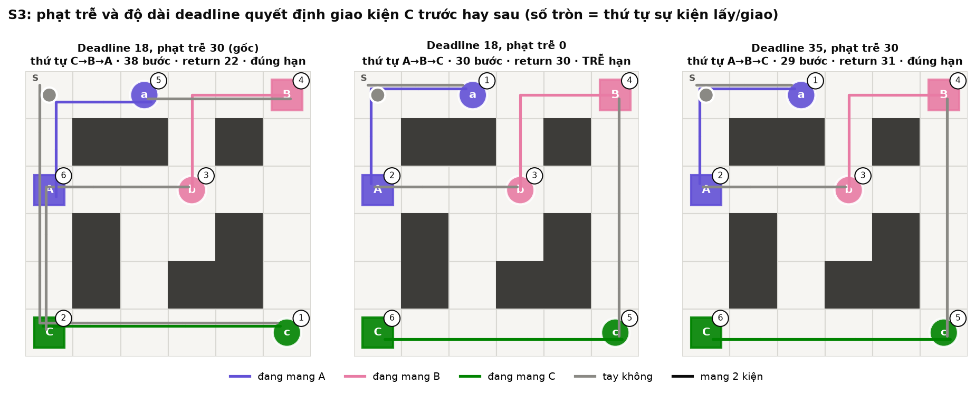
Hình 8. S3 với ba cấu hình: gốc giao C trước, phạt trễ 0 và deadline 35 đều giao A trước; số tròn là thứ tự sự kiện lấy/giao
Phạt trễ 30 → 0 (cấu hình reward). Khi trễ hạn không tốn gì, đi vòng A → B → C ngắn hơn 9 bước nên agent bỏ ưu tiên kiện C và chấp nhận giao trễ.
Deadline 18 → 35 (tham số môi trường). Giao C cuối cùng vẫn kịp hạn, nên agent cũng chuyển sang lộ trình A → B → C ngắn hơn mà không bị phạt. Ở lượt chạy đầu (Q₀ = 0, 80 000 episode) agent chưa đổi được và vẫn giao C trước: số trạng thái đạt tới tăng từ 2 825 lên 8 210, nên cần khởi tạo lạc quan và nhiều episode hơn mới thoát được lời giải "an toàn" cũ.
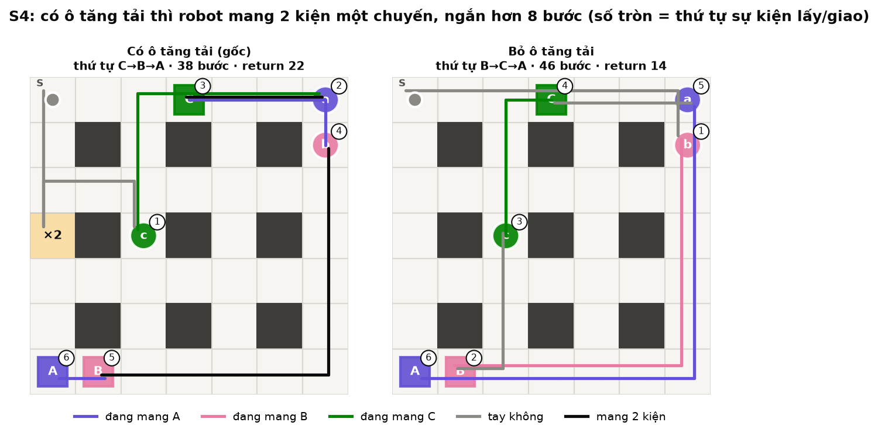
Hình 9. S4 có và không có ô tăng tải
Có / không có ô tăng tải (tham số môi trường). Không có ô tăng tải, robot phải đi ba chuyến riêng B → C → A (46 bước). Có ô tăng tải, nó chấp nhận đi vòng thêm 2 bước để bật tăng tải, rồi mang hai kiện cùng lúc và đổi thứ tự thành C → B → A (38 bước).

10. Kết luận và cách chạy demo
Với state space dưới 20 000 trạng thái và đủ episode, Q-learning dạng bảng tự tìm được thứ tự giao hàng tối ưu ở cả 4 setting, kể cả ưu tiên kiện deadline và tận dụng ô tăng tải. Monte Carlo chỉ theo kịp trên map nhỏ nhất.
- Q-learning Q₀ = 30: tối ưu 5/5 seed ở cả S1, S2, S3, S4.
- Khởi tạo Q lạc quan quyết định việc khám phá; Q₀ = 0 kẹt ở lộ trình kém hơn ở S1, S3, S4.
- Số episode quan trọng: S3 cần khoảng 75 000 episode; với 40 000 episode chỉ tối ưu 2/5 seed.
- Monte Carlo giao đủ hàng 12/20 lượt và tối ưu 4/20, vì episode hiếm khi hoàn thành và return quá nhiễu; kết quả dao động mạnh theo seed.
- Đổi reward (phạt trễ) và đổi môi trường (deadline, ô tăng tải) đều làm thứ tự giao thay đổi đúng như lời giải tối ưu.
Hạn chế. Biến τ làm state space tăng tuyến tính theo độ dài deadline, nên S3 cần nhiều episode nhất. Agent phải huấn luyện lại từ đầu cho mỗi map vì bảng Q gắn với từng lưới cụ thể. Siêu tham số (α, ε, Q₀) chỉ được thử trên một lưới nhỏ các giá trị.
Hướng phát triển. Chỉ giữ τ khi kiện deadline còn chưa giao và chưa hết hạn (hiện đã gộp một phần). Thử Sarsa hoặc Q(λ) để so sánh thêm. Dùng MC với bước học cố định kết hợp khởi tạo lạc quan.
Chạy lại toàn bộ (trong thư mục D:\Project\Project_RL):
pip install gymnasium numpy matplotlib
python experiments.py # ~22 phút với 12 nhân CPU; --quick để thử nhanh
python plots.py # vẽ 11 hình vào figures/
python demo.py # một episode S4 bằng policy đã học, in từng bước
python demo.py --config configs/s3_deadline.json --gif
Demo in bản đồ dạng chữ sau mỗi bước (@ robot, a/b/c kiện chờ, A/B/C đích, * đã giao, + ô tăng tải) kèm hành động, reward và sự kiện; với S4 nó kết thúc ở bước 38 với return 22.

